1. ？取消EXT.REF行，参考源改成接收机

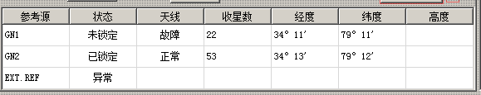

1. ？同步方式改成运行模式：包括自由和跟踪两种

